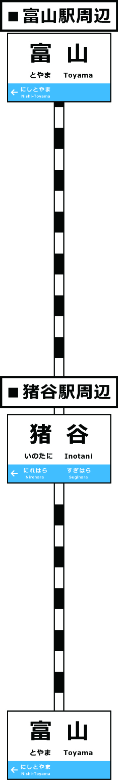

**＜帰りは行きで見つけたことを確かめよう、もっと見つけよう＞**

**＜現地の人に猪谷駅周辺の様子についてインタビューをしよう＞**

**＜猪谷駅周辺の様子をメモしよう＞**

**＜乗車・降車する人の様子や人数をメモしよう＞**

**＜JR高山本線の駅ごとに移り変わる土地や建物の様子をメモしよう＞**

見てくるポイント

①　駅周辺の様子　②　車そうからの見所　③　山沿いの様子

**＜富山駅周辺の様子をメモしよう＞**

３年　　組　　名前

**モデルコース①ワークシート**